Readme
Análisis Completo y Documentación
Generado: 25 de November de 2025, 10:47

Resumen Ejecutivo
Métrica | Valor | Análisis
Total de Líneas | 505 | Medio
Total de Palabras | 2,181 | Moderado
Total de Párrafos | 138 | Promedio: 15.8 palabras/párrafo
Secciones | 74 | Promedio: 29 palabras/sección
Bloques de Código | 5 | 63 líneas de código
Tablas | 73 | Con datos estructurados
Enlaces | 120 | Con referencias externas
Complejidad | 47.3 | Media

Puntos Clave Detectados
- > **El repositorio más completo de documentación empresarial, marketing digital, IA y automatización en español**
- [🚀 Inicio Rápido](#-inicio-rápido) • [📁 Estructura](#-estructura-del-proyecto) • [🛠️ Herramientas](#️-herramientas-y-scripts) • [🤝 Contribuir](CONTRIBUTING.md) • [📖 Documentación](ARCHITECTURE.md) • [❓ FAQ](FAQ.md) • [🔒 Seguridad](SECURITY.md)
- **Documentos BLATAM** es un ecosistema integral de documentación que cubre todos los aspectos de una empresa moderna: desde marketing digital y automatización de ventas hasta estrategias de IA, análisis de datos y gestión operativa.
- - 📚 **1,000+ Documentos** especializados y actualizados - 🗂️ **50+ Categorías** organizadas por función empresarial - 🤖 **100+ Sistemas de IA** implementados y documentados - 📊 **200+ Estrategias** de marketing y ventas - 🔧 **100+ Herramientas** y scripts de automatización - 📈 **10+ Dashboards** interactivos y templates - 🧮 **15+ Calculadoras** especializadas (ROI, métricas, etc.) - 🎯 **Templates Listos** para usar en producción
- - 🚀 **Marketing Digital** - Campañas, automatización, redes sociales, email marketing, SEO, contenido - 💼 **Ventas** - Scripts, playbooks, técnicas de cierre, gestión de leads, CRM - 🤖 **Inteligencia Artificial** - Sistemas de IA, automatización, análisis predictivo, ML - 📊 **Analítica y Datos** - Dashboards, KPIs, métricas, reportes, Google Sheets - 🏢 **Estrategia Empresarial** - Planes de negocio, expansión, partnerships, PLG - ⚙️ **Operaciones** - Automatización, workflows, gestión de procesos, scripts - 📖 **Documentación Técnica** - Guías, manuales, templates, checklists, APIs - 💰 **Finanzas** - Modelos financieros, pricing, forecasting, ROI - 👥 **RRHH** - Gestión de talento, onboarding, desarrollo - ⚖️ **Legal & Compliance** - Contratos, compliance, privacidad

Palabras Clave Principales
scripts (31), templates (25), marketing (15), dashboards (14), para (14), documentos (13), completo (13), ventas (13), index (12), tools (12), inicio (11), setup (11), empresarial (10), herramientas (10), troubleshooting (10), playbooks (9), architecture (8), sistemas (8), estructura (7), proyecto (7)

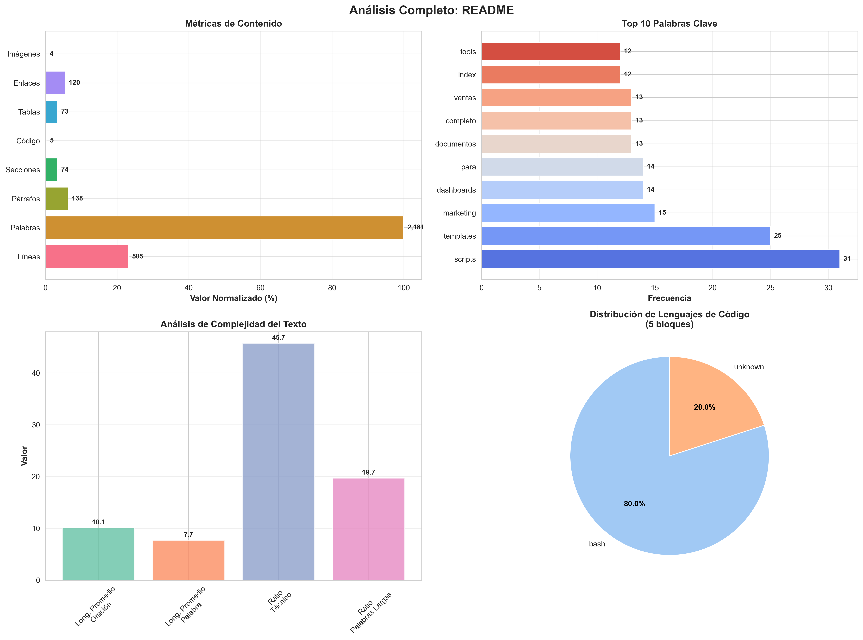

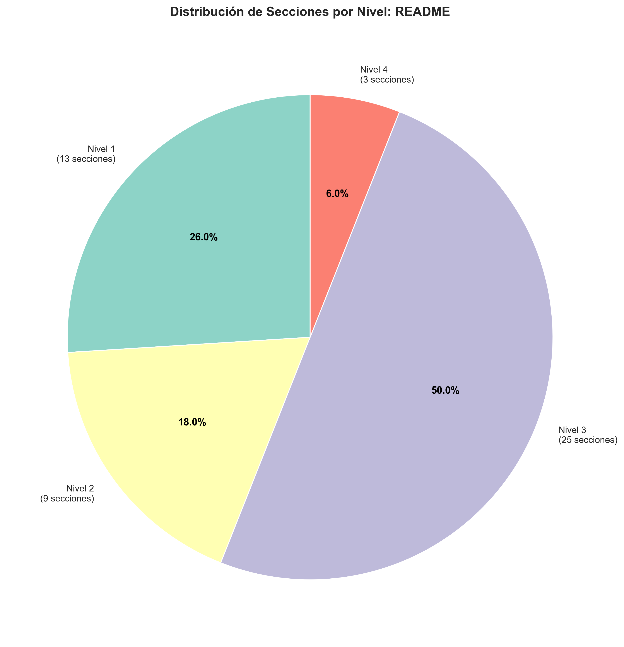

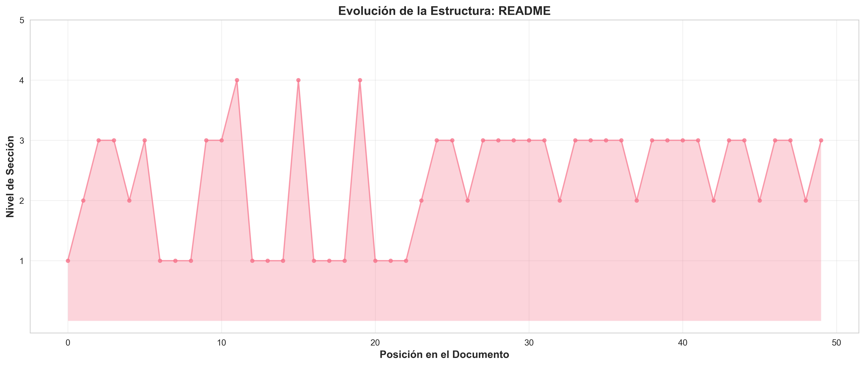

Contenido del Documento

📚 Documentos BLATAM - Ecosistema Completo de Documentación Empresarial

<div align="center">

![Version](https://img.shields.io/badge/version-1.0.0-blue.svg)
![Documentos](https://img.shields.io/badge/documentos-1000+-green.svg)
![Categorías](https://img.shields.io/badge/categorías-50+-orange.svg)
![Estado](https://img.shields.io/badge/estado-activo-success.svg)

> **El repositorio más completo de documentación empresarial, marketing digital, IA y automatización en español**

[🚀 Inicio Rápido](#-inicio-rápido) • [📁 Estructura](#-estructura-del-proyecto) • [🛠️ Herramientas](#️-herramientas-y-scripts) • [🤝 Contribuir](CONTRIBUTING.md) • [📖 Documentación](ARCHITECTURE.md) • [❓ FAQ](FAQ.md) • [🔒 Seguridad](SECURITY.md)

</div>

🎯 ¿Qué es Documentos BLATAM?

- Documentos BLATAM** es un ecosistema integral de documentación que cubre todos los aspectos de una empresa moderna: desde marketing digital y automatización de ventas hasta estrategias de IA, análisis de datos y gestión operativa.

✨ Características Principales

- 📚 **1,000+ Documentos** especializados y actualizados
- 🗂️ **50+ Categorías** organizadas por función empresarial
- 🤖 **100+ Sistemas de IA** implementados y documentados
- 📊 **200+ Estrategias** de marketing y ventas
- 🔧 **100+ Herramientas** y scripts de automatización
- 📈 **10+ Dashboards** interactivos y templates
- 🧮 **15+ Calculadoras** especializadas (ROI, métricas, etc.)
- 🎯 **Templates Listos** para usar en producción

🎨 Áreas Cubiertas

- 🚀 **Marketing Digital** - Campañas, automatización, redes sociales, email marketing, SEO, contenido
- 💼 **Ventas** - Scripts, playbooks, técnicas de cierre, gestión de leads, CRM
- 🤖 **Inteligencia Artificial** - Sistemas de IA, automatización, análisis predictivo, ML
- 📊 **Analítica y Datos** - Dashboards, KPIs, métricas, reportes, Google Sheets
- 🏢 **Estrategia Empresarial** - Planes de negocio, expansión, partnerships, PLG
- ⚙️ **Operaciones** - Automatización, workflows, gestión de procesos, scripts
- 📖 **Documentación Técnica** - Guías, manuales, templates, checklists, APIs
- 💰 **Finanzas** - Modelos financieros, pricing, forecasting, ROI
- 👥 **RRHH** - Gestión de talento, onboarding, desarrollo
- ⚖️ **Legal & Compliance** - Contratos, compliance, privacidad

🚀 Inicio Rápido

⚡ Para Nuevos Usuarios (5 minutos)

```bash

1. Clona o navega al repositorio
cd documentos_blatam

2. Lee la guía de inicio
open 06_documentation/start_here.md

3. Explora según tu necesidad
```

- Pasos recomendados:**
1. ⭐ **[start_here.md](06_documentation/start_here.md)** - Guía de inicio en 5 minutos
2. 🚀 **[QuickStart.md](06_documentation/QuickStart.md)** - Setup completo en 30 minutos
3. 📖 **[INDEX.md](06_documentation/INDEX.md)** - Índice maestro completo
4. 🏗️ **[ARCHITECTURE.md](ARCHITECTURE.md)** - Entender la estructura
5. 🛠️ **[SETUP.md](SETUP.md)** - Configuración del entorno

🎯 Para Casos Específicos

🎯 Necesitas | 📍 Ve a | ⏱️ Tiempo
**Enviar DMs de Instagram** | [`01_marketing/`](01_marketing/) → `start_here.md` | 5 min
**Automatizar ventas** | [`09_sales/`](09_sales/) → `README_QUICKSTART_OUTREACH.md` | 15 min
**Configurar dashboards** | [`16_data_analytics/`](16_data_analytics/) → Guías Google Sheets | 30 min
**Implementar IA** | [`08_ai_artificial_intelligence/`](08_ai_artificial_intelligence/) | 1 hora
**Estrategia empresarial** | [`04_business_strategy/`](04_business_strategy/) → Playbooks | 30 min
**Automatizar operaciones** | [`04_operations/`](04_operations/) → Scripts | 20 min
**Calcular ROI** | [`16_data_analytics/`](16_data_analytics/) → Calculadoras | 10 min
**Templates listos** | [`06_documentation/Templates/`](06_documentation/Templates/) | Inmediato

💡 Ejemplos de Uso Rápido

Ejemplo 1: Enviar DMs de Instagram
```bash

1. Ve a la guía de DMs
cd 01_marketing/Sequences

2. Copia un template
cat dm_template_instagram.md

3. Personaliza y envía
```

Ejemplo 2: Configurar Dashboard
```bash

1. Abre la guía de Google Sheets
open 06_documentation/README_Sheets_Import.md

2. Sigue los pasos de configuración

3. Importa el template CSV
```

Ejemplo 3: Calcular ROI
```bash

1. Abre la calculadora
open 16_data_analytics/calculadora_roi.md

2. Ingresa tus datos

3. Obtén resultados instantáneos
```

📁 Estructura del Proyecto

Directorios Principales

```
documentos_blatam/
├── 📖 README.md # Este archivo - Punto de entrada principal
├── 📚 06_documentation/ # Documentación central y guías
│ ├── start_here.md # ⭐ EMPIEZA AQUÍ
│ ├── QuickStart.md # Setup rápido
│ ├── INDEX.md # Índice completo
│ └── ...
│
├── 🚀 01_marketing/ # Marketing Digital
│ ├── Campaigns/ # Campañas y estrategias
│ ├── Automations/ # Automatizaciones de marketing
│ ├── Sequences/ # Secuencias de email/DM
│ └── ...
│
├── 💼 09_sales/ # Ventas y Cierre
│ ├── Scripts/ # Scripts de ventas
│ ├── Playbooks/ # Playbooks por industria
│ ├── Templates/ # Templates de comunicación
│ └── ...
│
├── 🤖 08_ai_artificial_intelligence/ # IA y Automatización
│ ├── Ai_systems/ # Sistemas de IA
│ ├── Models/ # Modelos y arquitecturas
│ └── ...
│
├── 📊 16_data_analytics/ # Analítica y Métricas
│ ├── Dashboards/ # Templates de dashboards
│ ├── KPIs/ # Métricas y KPIs
│ └── ...
│
├── 🏢 04_business_strategy/ # Estrategia Empresarial
│ ├── Product_Led_Growth/ # Estrategias PLG
│ └── ...
│
├── ⚙️ 04_operations/ # Operaciones
│ ├── Automation_scripts/ # Scripts de automatización
│ └── ...
│
└── 📋 Otros directorios especializados...
```

Categorías Completas

Categoría | Descripción | Ubicación
**Marketing** | Campañas, automatización, contenido | `01_marketing/`
**Ventas** | Scripts, playbooks, cierre | `09_sales/`
**IA** | Sistemas de IA, modelos, automatización | `08_ai_artificial_intelligence/`
**Analítica** | Dashboards, KPIs, métricas | `16_data_analytics/`
**Estrategia** | Planes de negocio, expansión | `04_business_strategy/`
**Operaciones** | Automatización, workflows | `04_operations/`
**Finanzas** | Modelos financieros, pricing | `02_finance/`
**RRHH** | Gestión de talento, onboarding | `03_human_resources/`
**Legal** | Compliance, contratos | `13_legal_compliance/`
**QA** | Testing, calidad | `12_quality_assurance/`

🎯 Casos de Uso Principales

1. Marketing Digital y Outreach

- Para:** Enviar DMs de Instagram, automatizar LinkedIn, crear campañas

- **Inicio rápido**: [`06_documentation/start_here.md`](06_documentation/start_here.md)
- **Guía completa**: [`06_documentation/README_QUICKSTART_OUTREACH.md`](06_documentation/README_QUICKSTART_OUTREACH.md)
- **Templates**: [`01_marketing/Sequences/`](01_marketing/Sequences/)
- **Scripts**: [`01_marketing/Scripts/`](01_marketing/Scripts/)

2. Automatización de Ventas

- Para:** Cerrar más ventas, gestionar leads, responder objeciones

- **Playbooks**: [`09_sales/Sales_playbooks/`](09_sales/Sales_playbooks/)
- **Scripts**: [`09_sales/Scripts/`](09_sales/Scripts/)
- **Técnicas de cierre**: [`09_sales/Closing_techniques/`](09_sales/Closing_techniques/)

3. Dashboards y Analítica

- Para:** Medir resultados, crear dashboards, trackear KPIs

- **Google Sheets**: [`06_documentation/README_Sheets_Import.md`](06_documentation/README_Sheets_Import.md)
- **Templates**: [`16_data_analytics/`](16_data_analytics/)
- **KPIs**: [`16_data_analytics/`](16_data_analytics/)

4. Sistemas de IA

- Para:** Implementar IA, automatizar procesos, análisis predictivo

- **Documentación**: [`08_ai_artificial_intelligence/Ai_systems/`](08_ai_artificial_intelligence/Ai_systems/)
- **Arquitectura**: [`11_system_architecture/`](11_system_architecture/)

5. Estrategia Empresarial

- Para:** Planes de negocio, expansión, partnerships

- **PLG**: [`04_business_strategy/Product_Led_Growth/`](04_business_strategy/Product_Led_Growth/)
- **Estrategias**: [`06_strategy/`](06_strategy/)

📚 Documentación Esencial

Guías de Inicio

- ⭐ **[start_here.md](06_documentation/start_here.md)** - Empieza en 5 minutos
- ⚡ **[QUICK_START.md](QUICK_START.md)** - Inicio rápido en 10 minutos
- 🚀 **[QuickStart.md](06_documentation/QuickStart.md)** - Setup completo
- 📖 **[INDEX.md](06_documentation/INDEX.md)** - Índice maestro

Guías de Referencia

- 💡 **[EXAMPLES.md](EXAMPLES.md)** - Ejemplos prácticos y casos de uso
- 📖 **[GLOSSARY.md](GLOSSARY.md)** - Glosario de términos
- ❓ **[FAQ.md](FAQ.md)** - Preguntas frecuentes
- ✨ **[BEST_PRACTICES.md](BEST_PRACTICES.md)** - Mejores prácticas

Guías por Área

Área | Guía Principal
**Marketing** | [`01_marketing/readme.md`](01_marketing/readme.md)
**Ventas** | [`09_sales/readme.md`](09_sales/readme.md)
**IA** | [`08_ai_artificial_intelligence/`](08_ai_artificial_intelligence/)
**Analítica** | [`16_data_analytics/`](16_data_analytics/)
**Operaciones** | [`04_operations/`](04_operations/)

Templates y Recursos

- **Templates de DM**: [`01_marketing/Sequences/`](01_marketing/Sequences/)
- **Scripts de ventas**: [`09_sales/Scripts/`](09_sales/Scripts/)
- **Dashboards**: [`16_data_analytics/`](16_data_analytics/)
- **Checklists**: [`06_documentation/Checklists/`](06_documentation/Checklists/)

🛠️ Herramientas y Scripts

🔧 Scripts de Automatización

Herramienta | Descripción | Uso
**`organize_root_files.py`** | Organiza archivos automáticamente | `python organize_root_files.py`
**`analyze_content.py`** | Analiza contenido y genera reportes | `python 06_documentation/Scripts/analyze_content.py`
**`generate_index.py`** | Genera índices automáticamente | `python 06_documentation/Scripts/generate_index.py`
**`find_broken_links.py`** | Encuentra enlaces rotos | `python 06_documentation/Scripts/find_broken_links.py`
**`frontmatter_validator.py`** | Valida frontmatter YAML | `python 06_documentation/Scripts/frontmatter_validator.py`

📊 Herramientas de Marketing

Herramienta | Descripción | Uso
**`build_utm_url.js`** | Genera URLs con parámetros UTM | `node tools/build_utm_url.js`
**`apply_tokens.js`** | Reemplaza tokens en templates | `node tools/apply_tokens.js`
**`generate_qr.js`** | Genera códigos QR desde URLs | `node tools/generate_qr.js`
**`apply_theme.js`** | Aplica temas de marca | `node tools/apply_theme.js`
**`generate_variants.js`** | Genera variantes de contenido | `node tools/generate_variants.js`

📈 Herramientas de Analítica

Herramienta | Descripción | Uso
**Calculadoras ROI** | Calcula ROI de campañas | [`16_data_analytics/calculadora_roi.md`](16_data_analytics/calculadora_roi.md)
**Dashboards** | Templates de Google Sheets | [`16_data_analytics/`](16_data_analytics/)
**Métricas** | Biblioteca de métricas | [`16_data_analytics/`](16_data_analytics/)

🎨 Herramientas de Diseño

Herramienta | Descripción | Uso
**Token System** | Sistema de tokens para templates | [`tools/apply_tokens.js`](tools/apply_tokens.js)
**Theme System** | Sistema de temas de marca | [`tools/apply_theme.js`](tools/apply_theme.js)
**Export Tools** | Exportación multi-formato | [`tools/export_multiformat.sh`](tools/export_multiformat.sh)

📊 Estadísticas del Proyecto

📈 Números Totales

Categoría | Cantidad | Descripción
📁 **Directorios** | 50+ | Categorías especializadas
📄 **Documentos** | 1,000+ | Archivos de documentación
🤖 **Sistemas de IA** | 100+ | Implementaciones de IA
📈 **Estrategias** | 200+ | Campañas y contenido
💼 **Templates** | 50+ | Planes y plantillas
🔧 **Herramientas** | 100+ | Scripts y automatizaciones
📊 **Dashboards** | 10+ | Templates interactivos
🧮 **Calculadoras** | 15+ | Herramientas de cálculo
✅ **Checklists** | 30+ | Listas de verificación
🎯 **Playbooks** | 40+ | Guías por industria

🎨 Por Categoría Principal

- **Marketing**: 200+ documentos, 50+ templates, 30+ scripts
- **Ventas**: 150+ documentos, 40+ playbooks, 25+ scripts
- **IA**: 100+ sistemas, 50+ modelos, 20+ guías
- **Analítica**: 80+ dashboards, 15+ calculadoras, 30+ métricas
- **Operaciones**: 100+ scripts, 40+ workflows, 20+ automatizaciones

🎓 Recursos de Aprendizaje

Cursos y Capacitación

- **Curso IA Marketing**: [`01_marketing/Ai_marketing_courses/`](01_marketing/Ai_marketing_courses/)
- **Webinars**: [`01_webinar_campaign/`](01_webinar_campaign/)
- **Training**: [`06_documentation/Training_materials/`](06_documentation/Training_materials/)

Guías Paso a Paso

- **Implementación**: [`06_documentation/guia_implementacion_paso_a_paso.md`](06_documentation/guia_implementacion_paso_a_paso.md)
- **Onboarding**: [`06_documentation/31_ONBOARDING_IMPLEMENTATION_GUIDE.md`](06_documentation/31_ONBOARDING_IMPLEMENTATION_GUIDE.md)
- **Best Practices**: [`06_documentation/Best_practices/`](06_documentation/Best_practices/)

🔍 Búsqueda y Navegación

Índices Principales

- **[INDEX.md](06_documentation/INDEX.md)** - Índice completo del proyecto
- **[indice_completo.md](indice_completo.md)** - Índice alternativo
- **[indice_navegacion_maestro.md](indice_navegacion_maestro.md)** - Navegación maestra

Búsqueda Rápida

Usa la búsqueda de tu editor o navegador para encontrar:
- **Templates**: Busca "template" o "plantilla"
- **Scripts**: Busca ".py", ".js", ".sh"
- **Guías**: Busca "guia" o "guide"
- **Checklists**: Busca "checklist"

🤝 Contribuir

Cómo Contribuir

1. Lee [`06_documentation/contributing.md`](06_documentation/contributing.md)
2. Sigue el [`code_of_conduct.md`](code_of_conduct.md)
3. Usa los templates en [`06_documentation/Templates/`](06_documentation/Templates/)

Estructura de Documentos

- **Frontmatter**: Todos los documentos deben tener frontmatter YAML
- **Nomenclatura**: Sigue la convención de nombres establecida
- **Organización**: Usa los scripts de organización automática

📝 Changelog y Versiones

- **[changelog.md](changelog.md)** - Registro de cambios
- **[00_version_management/](00_version_management/)** - Gestión de versiones

🆘 Soporte y Ayuda

Documentación de Troubleshooting

- **Rápido**: [`troubleshooting_rapido.md`](troubleshooting_rapido.md)
- **Completo**: [`06_documentation/Troubleshooting/`](06_documentation/Troubleshooting/)

FAQs

- **Recomendaciones**: [`06_documentation/faq_recomendaciones_completo.md`](06_documentation/faq_recomendaciones_completo.md)
- **General**: Busca "faq" o "preguntas" en la documentación

📄 Licencia

Ver [`license`](license) para detalles de la licencia.

🎯 Próximos Pasos

🆕 Si eres nuevo

1. ⭐ Lee [`06_documentation/start_here.md`](06_documentation/start_here.md) (5 min)
2. 🏗️ Revisa [`ARCHITECTURE.md`](ARCHITECTURE.md) para entender la estructura
3. 🛠️ Configura tu entorno con [`SETUP.md`](SETUP.md)
4. 📖 Explora el [`INDEX.md`](06_documentation/INDEX.md) completo

🚀 Por Objetivo

Objetivo | Acción | Tiempo
**Automatizar procesos** | Ve a [`04_operations/`](04_operations/) | 20 min
**Aumentar ventas** | Revisa [`09_sales/`](09_sales/) | 30 min
**Medir resultados** | Configura [`16_data_analytics/`](16_data_analytics/) | 30 min
**Implementar IA** | Explora [`08_ai_artificial_intelligence/`](08_ai_artificial_intelligence/) | 1 hora
**Estrategia empresarial** | Consulta [`04_business_strategy/`](04_business_strategy/) | 45 min
**Mejorar marketing** | Revisa [`01_marketing/`](01_marketing/) | 30 min

📚 Documentación Adicional

📖 Referencia
- 📘 **[CONTRIBUTING.md](CONTRIBUTING.md)** - Cómo contribuir al proyecto
- 📝 **[CHANGELOG.md](CHANGELOG.md)** - Historial de cambios
- 🗺️ **[ROADMAP.md](ROADMAP.md)** - Hoja de ruta del proyecto
- 🏗️ **[ARCHITECTURE.md](ARCHITECTURE.md)** - Arquitectura detallada
- 🛠️ **[SETUP.md](SETUP.md)** - Guía de configuración completa

💡 Aprendizaje
- 💡 **[EXAMPLES.md](EXAMPLES.md)** - Ejemplos prácticos paso a paso
- 📖 **[GLOSSARY.md](GLOSSARY.md)** - Definiciones y términos
- ✨ **[BEST_PRACTICES.md](BEST_PRACTICES.md)** - Mejores prácticas de uso
- 🔄 **[WORKFLOWS.md](WORKFLOWS.md)** - Flujos de trabajo comunes
- 🔧 **[TROUBLESHOOTING.md](TROUBLESHOOTING.md)** - Solución de problemas

🌟 Características Destacadas

⚡ Funcionalidades Únicas

- ✅ **Sistema de Tokens**: Reemplazo masivo de variables en templates
- ✅ **Generación Automática**: Índices, reportes y documentación auto-generada
- ✅ **Validación Automática**: Verificación de enlaces, formato y contenido
- ✅ **Multi-plataforma**: Soporte para Instagram, LinkedIn, Email, etc.
- ✅ **Templates Listos**: Copy-paste y personaliza
- ✅ **Calculadoras Integradas**: ROI, métricas, forecasting
- ✅ **Dashboards Interactivos**: Google Sheets, HTML, JSON

🎯 Casos de Uso Reales

1. **Marketing Automation**: Automatiza DMs, emails y campañas
2. **Sales Enablement**: Scripts, playbooks y técnicas de cierre
3. **Data Analytics**: Dashboards, KPIs y métricas
4. **AI Implementation**: Sistemas de IA y automatización
5. **Business Strategy**: Planes de negocio y expansión

📞 Contacto y Recursos

📚 Documentación Principal

- **Documentación Central**: [`06_documentation/`](06_documentation/)
- **Índice Completo**: [`06_documentation/INDEX.md`](06_documentation/INDEX.md)
- **Resumen Ejecutivo**: [`06_documentation/09_resumen_ejecutivo_completo.md`](06_documentation/09_resumen_ejecutivo_completo.md)
- **Troubleshooting**: [`06_documentation/Troubleshooting/`](06_documentation/Troubleshooting/)

🔗 Enlaces Rápidos

🚀 Para Empezar
- [⚡ Quick Start](QUICK_START.md) - Inicio en 10 minutos
- [🚀 Inicio Rápido](06_documentation/start_here.md) - Guía de inicio
- [💡 Ejemplos Prácticos](EXAMPLES.md) - Casos de uso reales

📚 Documentación
- [📖 Índice Completo](06_documentation/INDEX.md) - Navegación completa
- [📖 Glosario](GLOSSARY.md) - Términos y definiciones
- [❓ FAQ](FAQ.md) - Preguntas frecuentes
- [✨ Mejores Prácticas](BEST_PRACTICES.md) - Guía de uso

🛠️ Desarrollo
- [🤝 Contribuir](CONTRIBUTING.md) - Cómo contribuir
- [👥 Contribuidores](CONTRIBUTORS.md) - Reconocimientos
- [🗺️ Roadmap](ROADMAP.md) - Hoja de ruta
- [🏗️ Arquitectura](ARCHITECTURE.md) - Estructura del proyecto
- [🛠️ Setup](SETUP.md) - Configuración
- [🔄 Workflows](WORKFLOWS.md) - Flujos de trabajo
- [🔧 Troubleshooting](TROUBLESHOOTING.md) - Solución de problemas
- [🔗 Integraciones](INTEGRATIONS.md) - Integraciones con herramientas
- [🔒 Seguridad](SECURITY.md) - Mejores prácticas de seguridad

<div align="center">

- ¡Bienvenido a Documentos BLATAM! 🚀**

- El ecosistema más completo de documentación empresarial en español.*

[⬆ Volver arriba](#-documentos-blatam---ecosistema-completo-de-documentación-empresarial)

</div>

